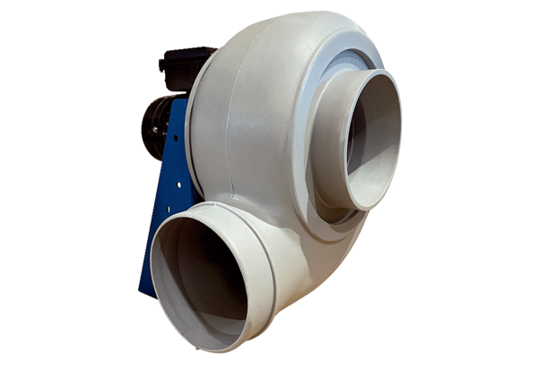Radiální ventilátor GRK R 56/4 DObsah dodávky: 1 kusSortiment: C
Typové číslo: 0073.0530Výrobce: MAICO

